**КУЗНЕЦОВ ВАСИЛИЙ ОСИПОВИЧ**

(1924 - 1943)

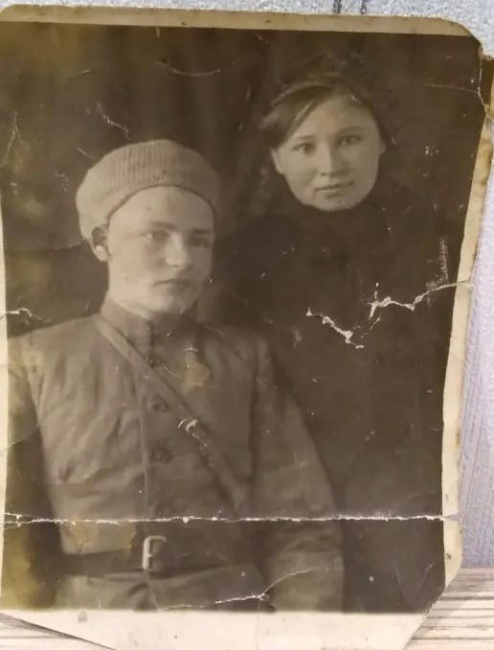

Мой прадедушка Кузнецов Василий Осипович родился в 1924 г. в селе Калиновка, Пачелмского района, Пензенской области. Учился в Самарском торговом техникуме.

В 18 лет в 1942 г. был призван на службу в Воздушно-десантные войска. 11 сентября 1943 г. погиб в бою, когда проводилась Новоросийско-Таманская операция. Десантники, отбросив противника от берега, завязали бои в районе Цементного завода. В ночь на 11 сентября, получив подкрепление, они к утру

овладели заводом и предместьем  Адамовича Балка. К этому времени  прорвали оборону и войска [18й армии](https://dic.academic.ru/dic.nsf/ruwiki/222220), наступавшие с фронта. Десантники  соединились с ними и повели  наступление на поселок Мефодиевский и город Новороссийск. 11 сентября  начала наступление 9-я армия.

Первичное место захоронения Украина, Донецкая область, Александровский район, село Ново-Иверское

*Якунин Иван (19ПЭ1)*